Цели: 1. Создать условия для ознакомления обучающихся с русскими

традициями и обычаями.

2. Развивать профессиональные и общие компетенции у обучающихся,

применяя игровые технологии.

3. Воспитывать у обучающихся культуру поведения и питания,

формировать здоровый образ жизни.

Оформление:

1. напоминает русскую избу: на стенах – вышитые рушники, на переднем плане – стол с утварью и угощеньем. вдоль стен – лавки (скамьи), на полу – домотканый коврик.

2. Рисунок солнца, ленты, плакаты (пословицы и дни Масленицы),

3. Чучело Масленицы.

4. Аппаратура для музыкального сопровождения.

Зазывала 1: Внимание! Внимание!

Велено до Вас довести в сей час указ.

Продиктованный самой нашей матушкой Зимой:

« Каждый год числа сего, как гласит указник,

будь то город аль село, выходи на праздник!

Непременно все должны быть на проводах зимы!»

Ведущий: Февраль да март в России –месяцы переломные. Вроде бы еще зима, да все знают, что к концу она движется. Вроде бы еще солнышко пока низко над горизонтом, да все знают, что день на прирост пошел. А главное отличие зимы от весны – это звуки. Зима воет буранами, свистит вьюгами, хрустит мягким снегом, а пригреет солнышко и зазвенят капели. Потекут ручьи. А чьи еще голоса возвещают о природе весны, как вы думаете? ( звучат пения птиц). Правильно. Об этом нам рассказывает птичье пение. Раньше считалось, что даже петухи в конце зимы поют звонче и веселее- тепло чуют. А еще в конце зимы люди праздновали веселый праздник МАСЛЕНИЦУ. Самый веселый праздник, самый разгульный и поистине всеобщий народный праздник. У него много названий: Честная, Широкая, Веселая, Семикова племянница, Объедуха, Сырная неделя.

Зазывала 2: Но сначала нам нужно позвать Масленицу- ведь это она отделяет зиму от весны. Масленица тепло да солнышко приводит, а вьюги да морозы уходят до следующего года. Только Масленица – девушка капризная. Она любит, чтобы звали ее долго, хвалили нахваливали, да угощеньями вкусными заманивали. Так Вы готовы, ребята позвать Масленицу. Собирайся народ . на масленичное вече!

Выходит участница и исполняет песню ( вызывает масленицу песней)

Зазывало 1: Дорогая гостья Масленица! По тебе мы так соскучились! Знаем: коль приходишь ты – Зиме конец. Если к нам приходит масленица – значит, жди веселых праздников, удалых веселий с утра до ночи, распотешных шутовских забав. А всего меле масленице угощенье- блины вкусные, блины румяные.

ВЫХОДИТ МАСЛЕНИЦА.

Масленица: Здравствуйте, ребята! Я пришла к вам всего на семь дней. О каждом из этих дней мы с зазывалами вам расскажем

**Зазывала 1 .**

**Широкая Масленица – Сырная неделя!  
Ты пришла нарядная к нам Весну встречать.  
Печь блины и развлекаться будем всю неделю,  
Чтоб Зиму студёную из дому прогнать!**

**Масленица.  
Утро... ПОНЕДЕЛЬНИК... Наступает "ВСТРЕЧА".  
Яркие салазки с горочек скользят.  
Целый день веселье. Наступает вечер...  
Накатавшись вволю, все блины едят.**

**Зазывала 2.  
"ЗАИГРЫШ" беспечный – ВТОРНИКА отрада.  
Все гулять, резвиться вышли, как один!  
Игры и потехи, а за них – награда:  
Сдобный и румяный масленичный блин!**

**Масленица.  
Тут СРЕДА подходит – "ЛАКОМКОЙ" зовётся.  
Каждая хозяюшка колдует у печи.  
Кулебяки, сырники – всё им удаётся.  
Пироги и блинчики – всё на стол мечи!**

**Зазывала 1.  
А в ЧЕТВЕРГ – раздольный "РАЗГУЛЯЙ" приходит.  
Ледяные крепости, снежные бои...  
Тройки с бубенцами на поля выходят.  
Парни ищут девушек – суженых своих.**

**Зазывала 2.  
ПЯТНИЦА настала – "ВЕЧЕРА у ТЁЩИ"...  
Тёща приглашает зятя на блины!  
Есть с икрой и сёмгой, можно чуть попроще,  
Со сметаной, мёдом, с маслом ели мы.**

**Зазывала 1.  
Близится СУББОТА – "ЗОЛОВКИ УГОЩЕНИЕ".  
Вся родня встречается, водит хоровод.  
Праздник продолжается, общее веселье.  
Славно провожает Зимушку народ!**

**Масленица.  
ВОСКРЕСЕНЬЕ светлое быстро наступает.  
Облегчают душу все в "ПРОЩЁНЫЙ ДЕНЬ".  
Чучело соломенное – Зимушку – сжигают,  
Нарядив в тулупчик, валенки, ремень...**

Масленица: Ребята, а какой сегодня день? ( дети отвечают- Четверг). Правильно четверг! И я приглашаю вас на широкий разгуляй.

Исполняется кадриль.

Зазывала 1. А теперь давайте поиграем. Конкурс называется

**« Эх вы, Блиночки, мои»**

Приглашаются 2 команды из 5 человек. Все участники по очереди должны пробежать до стола съесть блин, запить чаем и вернуться обратно. Побеждает та команда, которая приходит к финишу первая.

Масленица: Ребята, а сейчас для вас звучит песня.

Зазывала 2. Отдохнули? Давайте поиграем.

**Конкурс 2. « Самый меткий»**

Нам нужно опять 2 команды по 5 человек. Участникам необходимо попасть в ведро мячиком. Какая команда больше забросит мячиков в ведро, та и победила. Мячики кидают по очереди. Сначала 1 команда. Затем 2 команда.

Звучит песня « Широка река» и масленица приглашает всех присутствующих поиграть в « Ручеек»

Зазывало 1. Нынче «Разгуляй» у нас!

Игрища прошли у нас!

Угощенье— это два!

Пляски прямо у стола!

Зазывало 2. А теперь за угощенье

Приниматься нам пора,

Вижу — кончилось терпенье,

Угощайся, детвора!

Масленица. Мы на славу погуляли!

Съели все, что можно съесть.

Мы блинами угощались,

Было сладостей не счесть.

Ребят приглашают отведать угощения, приготовленные руками обучающихся.

КРАЕВОЕ ГОСУДАРСТВЕННОЕ БЮДЖЕТНОЕ ОБРАЗОВАТЕЛЬНОЕ УЧРЕЖДЕНИЕ НАЧАЛЬНОГО ПРОФЕССИОНАЛЬНОГО ОБРАЗОВАНИЯ

« ПРОФЕССИОНАЛЬНОЕ УЧИЛИЩЕ №69»

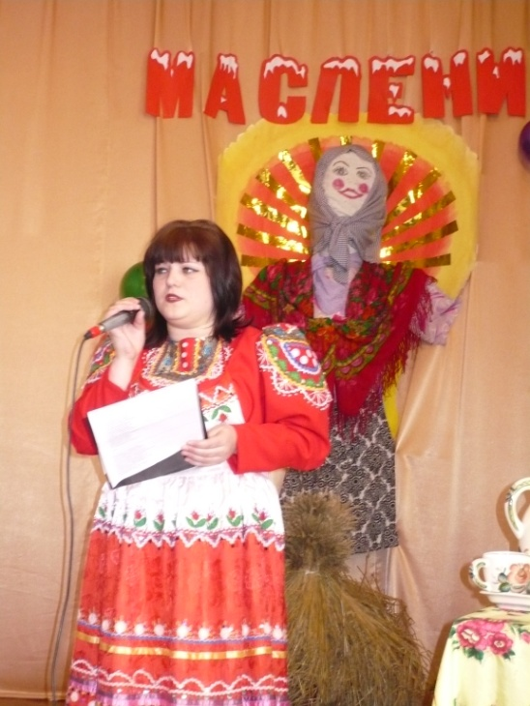 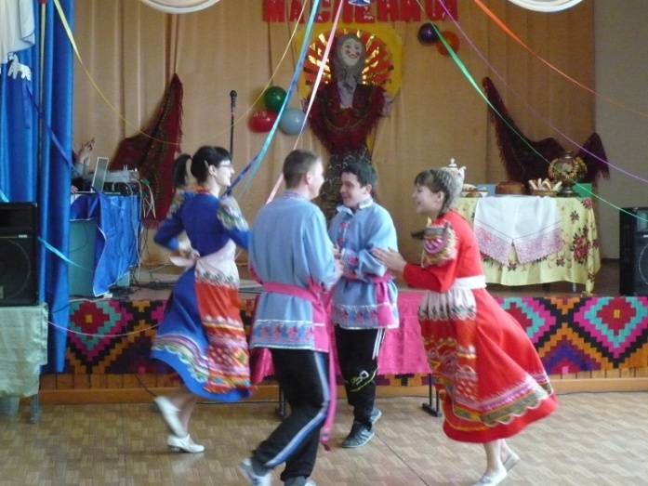

**Подготовили и провели: МАНАПОВА Т.П. – преподаватель**

**1 квалификационной категории**

**КАРПЕНКО Т.В.- мастер п/о**

**с. Гальбштадт 2013 год.**